A Comissão Eleitoral resolve publicar o modelo de cédula que será disponibilizada no dia 04 de outubro de 2015, durante o processo de votação dos candidatos ao conselho tutelar, com mandato de 4 anos (2016-2019).

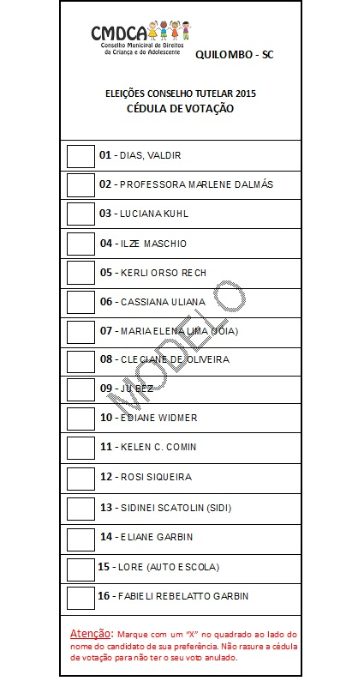

Informamos que os candidados estão autorizados a fazer uso do modelo de cédula para divulgação e campanha eleitoral.
Esta publicação entrará em vigor na presente data.

Quilombo, SC – 14 de agosto de 2015
COMISSÃO ELEITORAL
CONSELHO MUNICIPAL DE DIREITOS DA CRIANÇA E DO ADOLESCENTE - CMDCA

